DAFTAR ALAT PRAKTIKUM LABORATORIUM FISIKA DASAR SEMESTER GANJIL
LIDA USU
No | Judul | Peralatan |  | Gambar | Fungsi
1 | Modulus Tarikan | Alat Modulus Young |  | 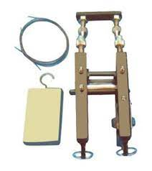 | Untuk mengamati besar gaya akibat pertambahan dan pengurangan kawat
1 | Modulus Tarikan | Meteran |  | 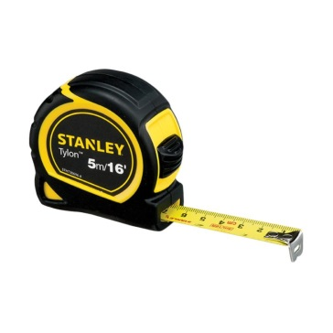 | Untuk mengukur panjang awal kawat sebelum pembebanan.
1 | Modulus Tarikan | Mikrometer Sekrup |  | 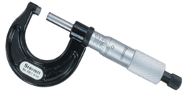 | Untuk mengukur diameter dari kawat yang digunakan
1 | Modulus Tarikan | Beban Tetap |  |  | Sebagai beban untuk menyeimbangkan kawat.
1 | Modulus Tarikan | Beban Variabel |  | 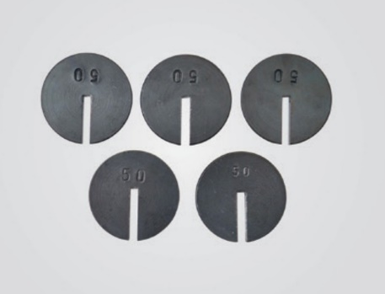 | Sebagai beban yang besarnya divariasikan.
1 | Modulus Tarikan | Tiang Penyangga |  | 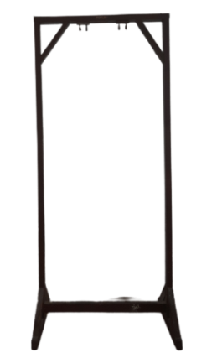 | Sebagai penyangga alat Modulus Young.
1 | Modulus Tarikan | Kawat |  | 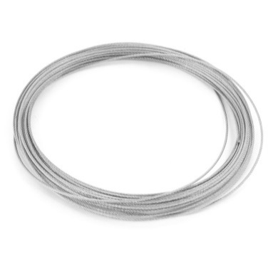 | Sebagai bahan yang digunakan dalam percobaan yang akan diukur pertambahan dan pengurangan panjangnya.
2 | Koefisien Kekentalan Cairan | Gelas Ukur |  | 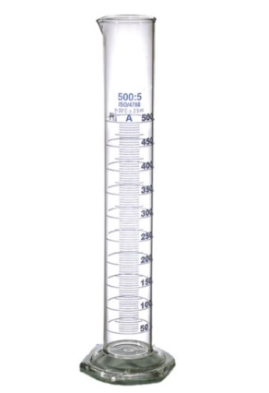 | Untuk mengukur volume cairan yang akan digunakan dalam percobaan viskositas.
2 | Koefisien Kekentalan Cairan | Tabung berisi Zat Cair |  | 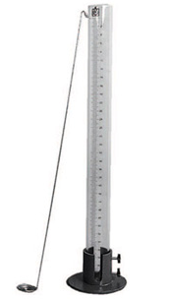 | Sebagai wadah cairan yang akan diamati gejala viskositasnya.
2 | Koefisien Kekentalan Cairan | Bola Mimis |  | 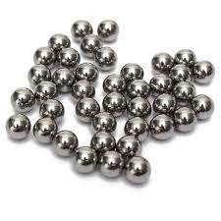 | Sebagai objek yang akan diamati.
2 | Koefisien Kekentalan Cairan | Neraca Digital |  | 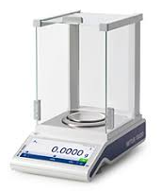 | Untuk menimbang massa cairan, massa bola dan massa gelas ukur
2 | Koefisien Kekentalan Cairan | Mikrometer Sekrup |  |  | Untuk mengukur diameter bola mimis yang akan diamati
2 | Koefisien Kekentalan Cairan | Termometer Digital |  | 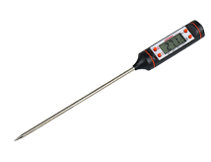 | Untuk mengukur suhu cairan yang digunakan pada percobaan.
2 | Koefisien Kekentalan Cairan | Stopwatch |  | 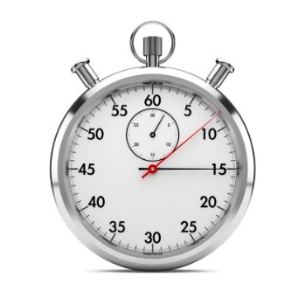 | Untuk menghitung lamanya bola jatuh pada jarak-jarak tertentu didalam tabung zat cair.
2 | Koefisien Kekentalan Cairan | Magnet |  | 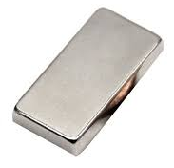 | Untuk mengambil bola yang jatuh dibawah permukaan tabung zatcair.
2 | Koefisien Kekentalan Cairan | Gliserin |  | 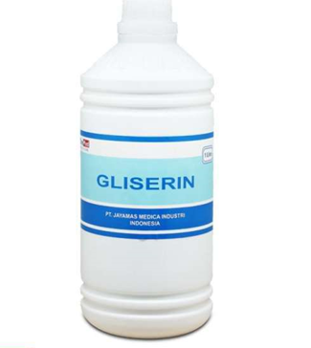 | Sebagai objek yang akan dicari nilai koefisien cairannya
3 | Koefisien Muai Linier | Alat ukur koefisien muai linier |  | 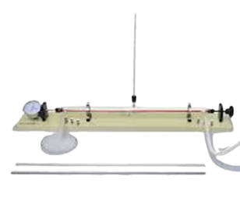 | Untuk mengukur pertambahan panjang suatu logam
3 | Koefisien Muai Linier | Termometer Digital |  |  | Untuk mengukur suhu kamar dan mengamati perubahan yang terjadi pada alat ukur koefisien muai linier.
3 | Koefisien Muai Linier | Ketel uap listrik. |  | 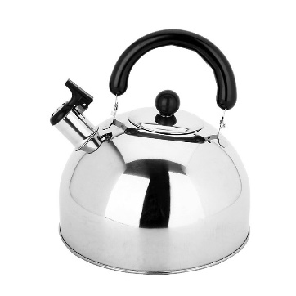 | Untuk memanaskan air sehingga menghasil uap panas.
3 | Koefisien Muai Linier | Selang Tahan Panas. |  | 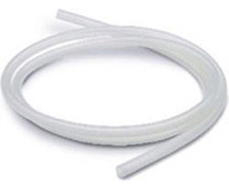 | Untuk mengalirkan uap dari ketel uap listrik ke alat ukur koefisien muai linier.
3 | Koefisien Muai Linier | Meteran |  |  | Untuk mengukur panjang batang logam
3 | Koefisien Muai Linier | Air |  | 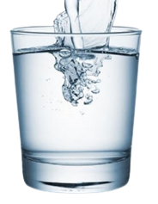 | Untuk menghasilkan uap panas.
3 | Koefisien Muai Linier | Beberapa jenis logam |  | 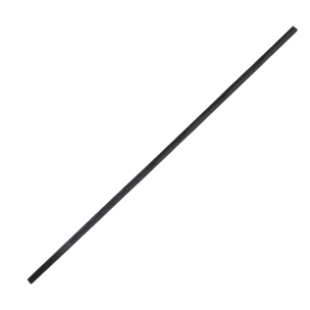 | Untuk menentukan nilai koefisien muai linier
4 | Interferometer Akustik | Osiloskop |  | 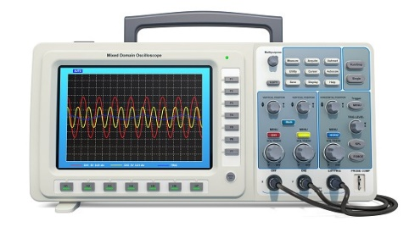 | Sebagai alat untuk menampilkan gelombang sinusoidal dari inputannya yaitu gelombang suara melalui alat peraga
4 | Interferometer Akustik | Signal Generator |  | 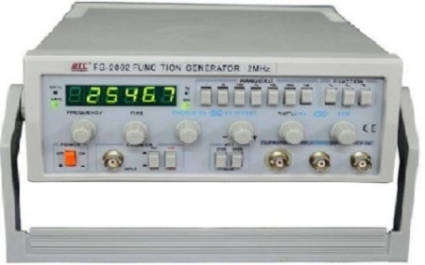 | Sebagai alat yang menghasilkan sinyal/gelombang sinus (ada juga gelombang segiempat, gelombang segitiga) dimana frekuensi serta amplitudonya dapat diubah‐ubah.
4 | Interferometer Akustik | Pipa Bentuk Huruf O |  | 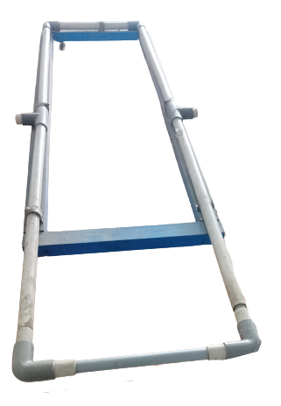 | Sebagai alat untuk memperoleh interferensi maksimum gelombang yang didapat dari signal generator
4 | Interferometer Akustik | Speaker |  | 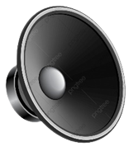 | Sebagai alat untuk mengubah gelombang listrik menjadi gelombang suara.
4 | Interferometer Akustik | Mikrofon |  | 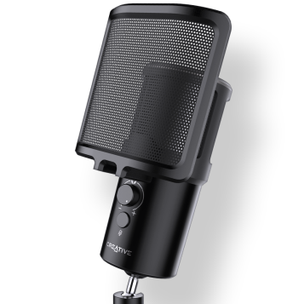 | Sebagai alat yang digunakan untuk mengubah gelombang suara menjadi gelombang listrik.
4 | Interferometer Akustik | Penggaris |  | 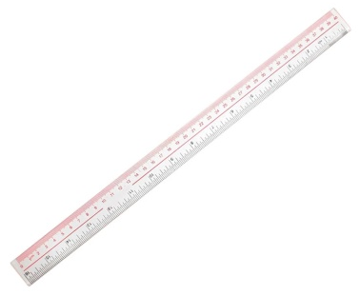 | Sebagai alat yang digunakan untuk mengukur simpangan maksimum dari gelombang yang dihasilkan melalui osiloskop dengan menggeser ujung pipa.
4 | Interferometer Akustik | Kabel Penghubung |  | 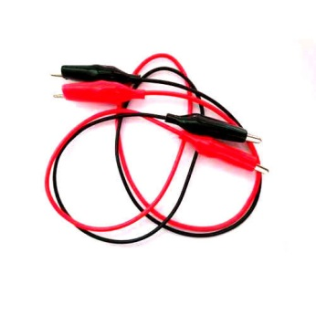 | Sebagai alat yang digunakan untuk menghubungkan berbagai alat elektronika.
5 | Tegangan Permukaan Cairan | Pipa Kapiler |  | 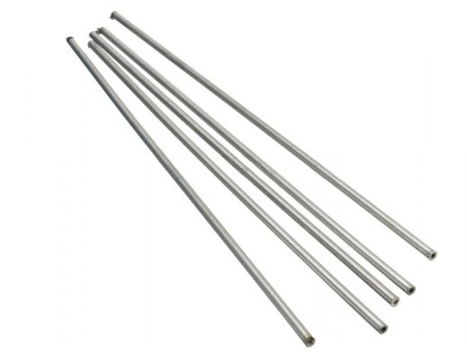 | Sebagai media untuk melihat kenaikan cairan
5 | Tegangan Permukaan Cairan | Gelas Ukur |  |  | Untuk wadah cairan yang akan digunakan dan mengukur volume cairan.
5 | Tegangan Permukaan Cairan | Neraca Digital |  |  | Untuk menimbang massa dari gelas ukur dan cairan.
5 | Tegangan Permukaan Cairan | Mistar |  |  | Untuk mengukur tinggi kenaikan air pada pipa kapiler dari permukaan
5 | Tegangan Permukaan Cairan | Tisu |  |  | Untuk membersihkan pipa kapiler dan gelas ukur
5 | Tegangan Permukaan Cairan | Aquadest, Gliserin dan Alkohol |  | 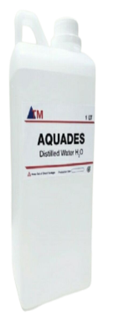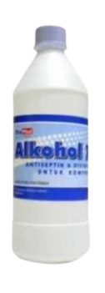 | Sebagai cairan yang digunakan dalam menentukan jari-jari pipa kapiler
6 | Nilai Bahang Jenis Air dengan Metode Joule | Power Supply Digital |  | 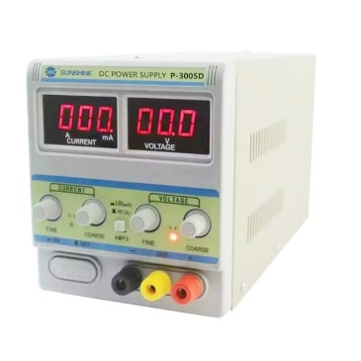 | Sebagai sumber tegangan listrik.
6 | Nilai Bahang Jenis Air dengan Metode Joule | Kabel Penghubung |  |  | Untuk menghubungkan antar peralatan listrik.
6 | Nilai Bahang Jenis Air dengan Metode Joule | Termometer Digital |  |  | Untuk menghitung perubahan suhu air es yang digunakan dalam percobaan serta mengamati kenaikan suhu yang terjadi.
6 | Nilai Bahang Jenis Air dengan Metode Joule | Tabung Kalorimeter dan Pengaduk (Bahan Kalorimeter adalah Alumunium) |  | 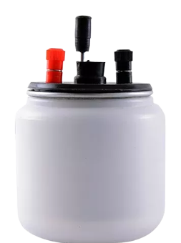 | Sebagai tempat cairan dan untuk mengaduk cairan.
6 | Nilai Bahang Jenis Air dengan Metode Joule | Stopwatch |  |  | Untuk menghitung lamanya proses perubahan suhu air es dengan variasi waktu tertentu.
6 | Nilai Bahang Jenis Air dengan Metode Joule | Neraca Digital |  |  | Untuk menghitung massa tabung kalorimeter serta pengaduk dan cairan.
6 | Nilai Bahang Jenis Air dengan Metode Joule | Resistor Variabel (Tahanan Geser) |  | 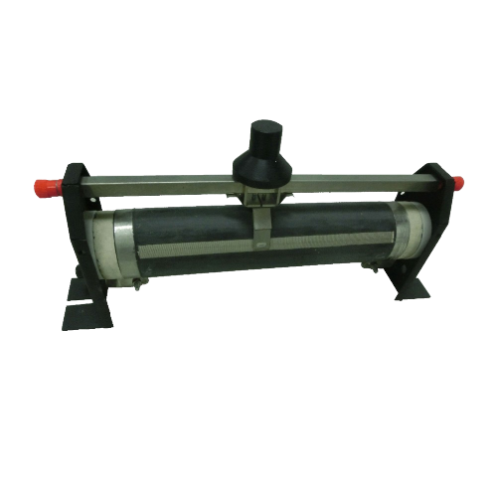 | Untuk memvariasikan arus dan tegangan dalam rangkaian percobaan.
6 | Nilai Bahang Jenis Air dengan Metode Joule | Gelas ukur (100 ml) |  | 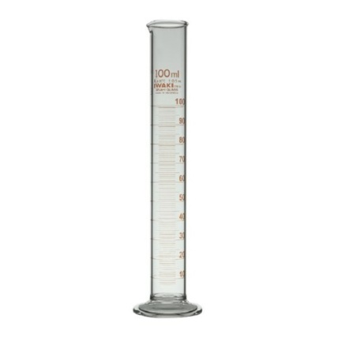 | Untuk mengukur volume air es.
7 | Kehantaran Thermal | Alat Less, terdiri dari 3 keping logam yang identik, 1 keping kayu dan alat pemanas berupa filamen. |  | 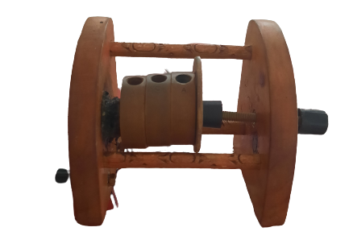
7 | Kehantaran Thermal | Power Supply Digital |  |  | Sebagai sumber tegangan arus listrik .
7 | Kehantaran Thermal | Termometer digital |  |  | Untuk mengukur suhu dari keping logam.
7 | Kehantaran Thermal | Keping Penghantar Buruk: Kayu |  | 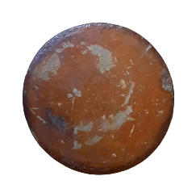 | Sebagai bahan penghantar buruk yang digunakan dalam percobaan.
7 | Kehantaran Thermal | Keping Penghantar Baik: Logam (Tembaga) |  |  | Sebagai bahan penghantar baik yang digunakan dalam percobaan.
7 | Kehantaran Thermal | Voltmeter |  | 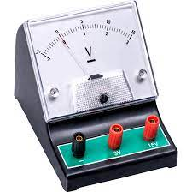 | Untuk mengukur tegangan listrik dari rangkaian alat Less.
7 | Kehantaran Thermal | Jangka Sorong |  | 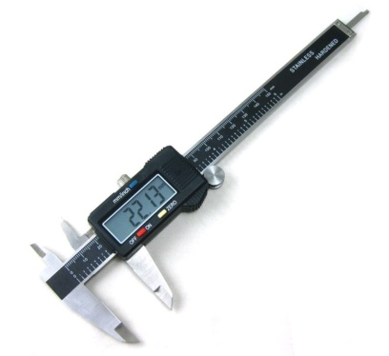 | Untuk mengukur ketebalan dan diameter dari keeping logam dan  Keping kayu.
7 | Kehantaran Thermal | Tahanan Geser |  |  | Untuk memvariasikan besarnya tegangan dan arus listrik.
7 | Kehantaran Thermal | Kabel dan Penjepit Buaya |  | 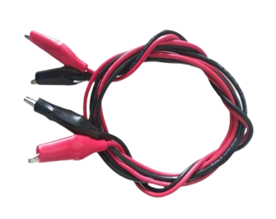 | Untuk menghubungkan komponen listrik .
7 | Kehantaran Thermal | Amperemeter |  | 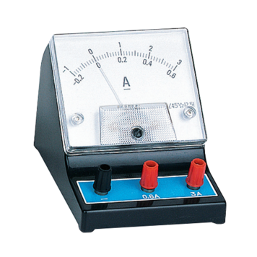 | Untuk mengukur arus listrik dari rangkaian alat Less.
8 | Elektrolisis | Power Supply Digital |  |  | Sebagai sumber tegangan listrik.
8 | Elektrolisis | Gelas Ukur 500 ml |  | 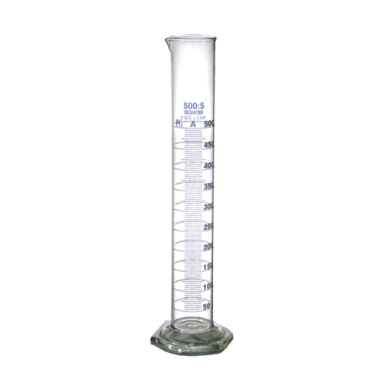 | Sebagai wadah larutan H₂SO₄ dan Aquadest serta mengukur volume.
8 | Elektrolisis | Stopwatch |  |  | Untuk menghitung lamanya proses elektrolisis yang berlangsung.
8 | Elektrolisis | Neraca Digital |  |  | Untuk menimbang massa elektroda (lempengan tembaga) sebelum  Dan sesudah proses elektrolisa.
8 | Elektrolisis | Kompor Listrik |  | 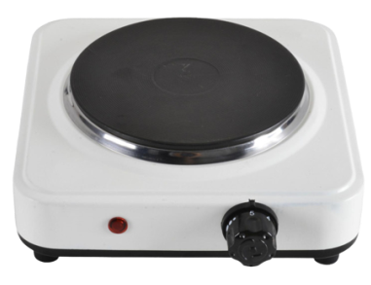 | Untuk mengeringkan elektroda (lempengan tembaga) yang telah dielektrolisis.
8 | Elektrolisis | Resistor Variabel (Tahanan Geser) |  |  | Untuk memvariasikan tegangan ataupun arus yang diperlukan dalam  Percobaan.
8 | Elektrolisis | Kabel Penghubung |  |  | Untuk menghubungkan seluruh alat elektronik dalam percobaan.
8 | Elektrolisis | Penjepit Tabung |  | 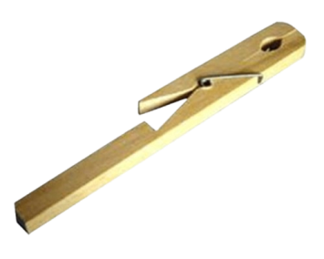 | Untuk menjepit lempengan tembaga saat dikeringkan
8 | Elektrolisis | Kertas Pasir |  | 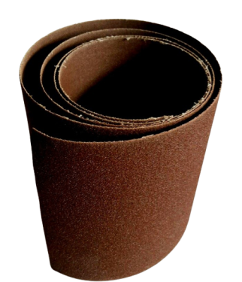 | Untuk membersihkan elektroda (lempengan tembaga) yang masih menempel massa atom unsur Cu-nya
8 | Elektrolisis | Penyangga |  | 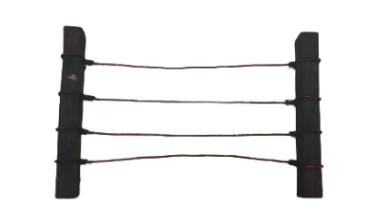 | Sebagai tempat menempelnya elektroda (lempengan tembaga) Cu.
9 | Spektrometer | Spektrometer | 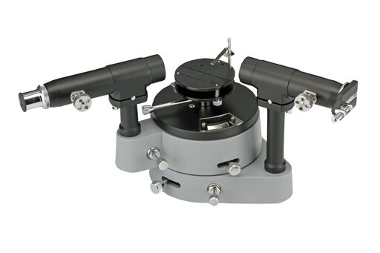 |  | Untuk mengamati spektrum cahaya yang dihasilkan
9 | Spektrometer | Tabung Lampu | 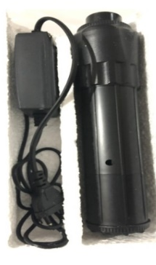 |  | Untuk memfokuskan cahaya lampu agar tidak menyebar
9 | Spektrometer | Lampu Na | 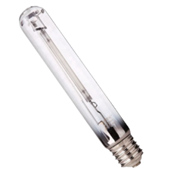 |  | Sebagai sumber cahaya yang akan didispersikan oleh prisma
9 | Spektrometer | Lup | 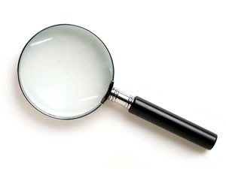 |  | Untuk mempermudah pembacaan skala dengan memperbesar
9 | Spektrometer | Induktor Ruhmkorff | 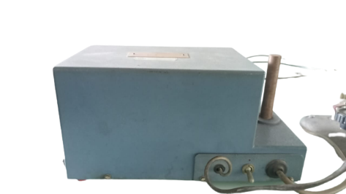 |  | Sebagai sumber tegangan
9 | Spektrometer | Statif | 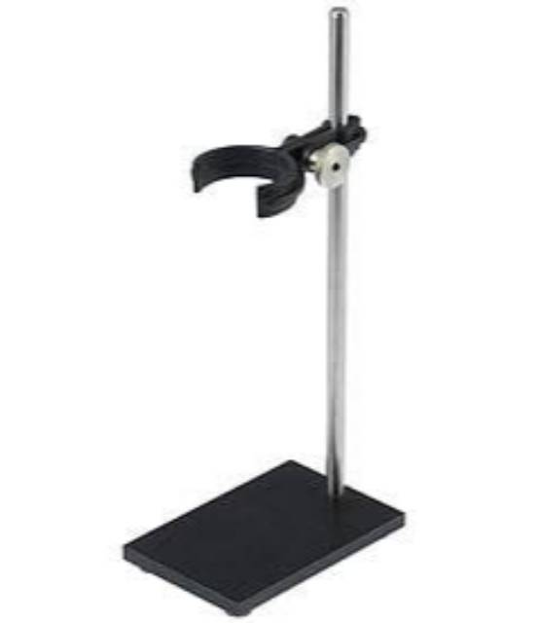 |  | Sebagai penyangga lampu Na
9 | Spektrometer | Prisma | 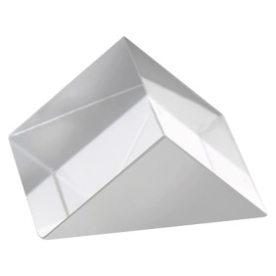 |  | Untuk sebagai pendispersi cahaya
10 | Jembatan Wheatstone | Power Supply Digital |  |  | Sebagai sumber tegangan listrik yang mengubah arus bersifat AC menjadi DC
10 | Jembatan Wheatstone | Galvanometer | 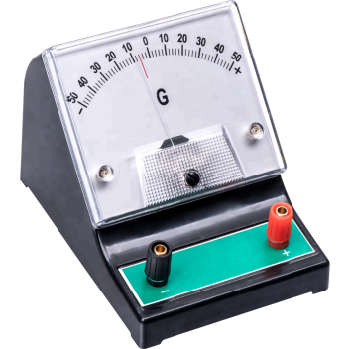 |  | Sebagai detektor nol, terutama digunakan untuk mengukur atau  mendeteksi arus lemah
10 | Jembatan Wheatstone | Kabel Penghubung |  |  | Untuk menghubungkan peralatan listrik
10 | Jembatan Wheatstone | Resistor | 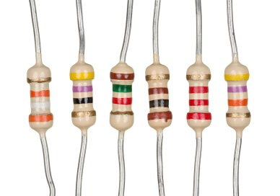 |  | Sebagai hambatan
10 | Jembatan Wheatstone | Kawat |  |  | Sebagai media stabilitas arus listrik
10 | Jembatan Wheatstone | Meteran |  |  | Untuk mengukur panjang lintasan yang terjadi
10 | Jembatan Wheatstone | Mikrometer Sekrup | 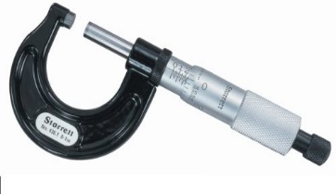 |  | Untuk mengukur diameter kawat
10 | Jembatan Wheatstone | Protoboard | 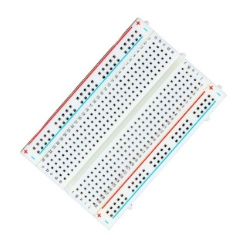 |  | Untuk merangkai resistor R_{X} dan R_{B} secara sementara

